Illuminate\Support\Collection

Dùng để làm việc với array data

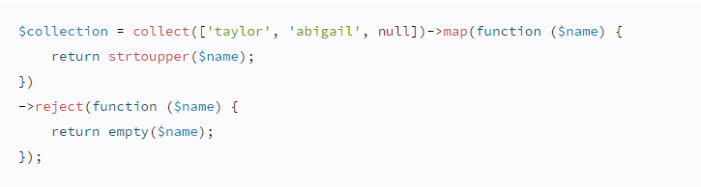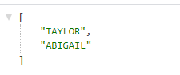

Mãng đưa vào sẽ chuyển các phần tử thành upper

